高压清洗车主要技术参数
- 底盘型号：东风天龙DFH1250D4或更优
- 底盘发动机功率(kW)≥213
- 总质量(kg)≥24800
- 底盘发动机排放标准：国六
- 最高车速(km/h)≥89，需以公告参数为准
- 外形尺寸（mm）≥10000×2500×3100
- 额定载质量(kg)≥12900
- 接近角/离去角(°)≥7/8
- 副发动机额定功率（kW）≥36
- 副发动机排放标准：国四或更优
- 冲洗宽度（m）≥24
- 水枪射程（m）≥35
- 水罐公告容量（m³）≥13.5，
- 需具有高压清洗和低压清洗两种清洗方式，其中高压清洗系统包括喷水架、手持喷枪等作业装置，低压清洗系统包括前冲两鸭嘴、后对冲、后洒水嘴、水炮总成等作业装置。
- 水罐左右两侧需各设有一个加水口，可实现水罐快速加水和放水。
- 水罐需设有低水位报警，防止水泵缺水损坏。
- 喷水架作业宽度需为2.5-3.5m，可左右偏转30°，遇到前方障碍物，可向内收缩避让，越过障碍后自动恢复到正常工作位置。
- 需具有手持喷枪，清洗压力不小于10MPa，配置不小于8m的长胶管，用于车身清洗、局部路面清洗等作业。
- 前喷、后对冲及后洒水功能需由电控系统自动控制，不需人工操作。
- 车辆后部需配有水炮，并配有工作平台。
- 后作业平台需放置在整体式大梁上，整体安全性高。
- 车辆的后作业平台需采用锁扣栏杆式，避免采用链条等软结构锁紧，存在安全隐患。
- 侧防护栏需采用铝合金型材制作而成，整体外形高端，而且可以实现全回收，杜绝资源浪费和环境污染。（以国家发改委或工信部的汽车产品公告参数页数据为准）
高压卷盘总成 | 2 | 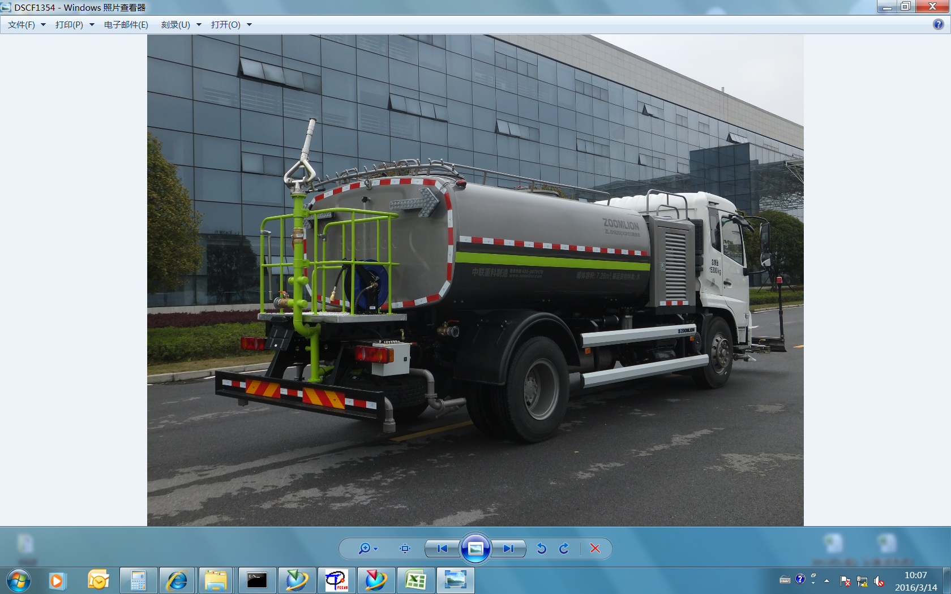 | 用于车身清洗、局部路面清洗等作业 | 卷盘自带20m长高压输水胶管，可与手持喷枪快速对接。
电动低压卷盘总成 | 1 | 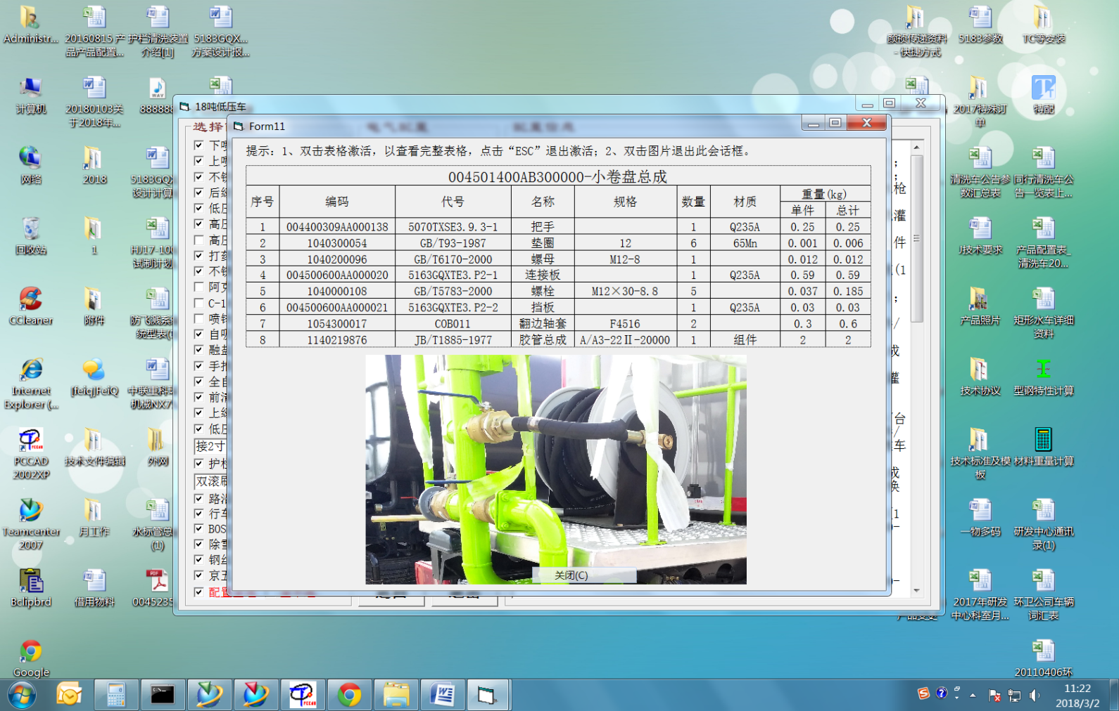 | 可用于洗车、定点清洗 | 电动驱动，配20米胶管、卷盘及喷枪，位于后作业平台上。
基石清洗装置 | 1 | 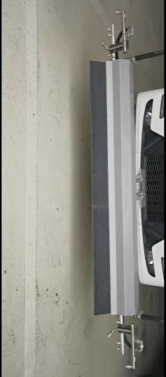 | 基于喷水架上，可用于清洗路边基石侧面及上面 | 左右清洗装置可单独控制

